《艺术馆的火灾》解题报告
首先将问题转化成模型：在一个2×N的矩阵中，找出K个子矩阵。我们将这些子矩阵所包含的元素集合用S来表示的话，那么问题的目标就是使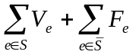这个值最小。
因为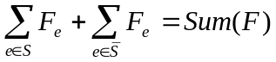（Sum(F)表示F矩阵中的元素总和），所以上面的式子可以化为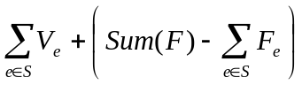，而Sum(F)又是个常数，所以实际上问题的目标就是使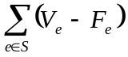最小。
通过将矩阵V和矩阵F的元素一一对应相减，我们可以得到一个新的矩阵W。这样问题的就变成了求矩阵W的K个子矩阵，使这些子矩阵所包含的元素总和最小。
下面我们来考虑一下子矩阵的性质。因为矩阵W只有2行，所以对于任意两个子矩阵S(L₁,R₁,L₂,R₂)（(L₁,R₁)和(L₂,R₂)分别是子矩阵的两角坐标，1≤L₁≤L₂≤2，1≤R₁≤R₂≤N）和S’(L₁’,R₁’,L₂’,R₂’)（1≤L₁’≤L₂’≤2，1≤R₁’≤R₂’≤N），下面两个结论必有一个成立（也有可能两个都成立）：
- L₁≤L₁’≤L₂’≤L₂（这种情况称为S在L方向上覆盖S’）
- L₁’≤L₁≤L₂≤L₂’（这种情况称为S’在L方向上覆盖S）
这一点是显而易见的，也可以通过穷举各种情况来证明。有了这个前提，在两个子矩阵相交的情况下，对于在L方向上被覆盖的那个子矩阵（在两个子矩阵相互覆盖的时候可以选择其中的任意一个），我们可以将它在R方向上适当“缩短”，来使两个子矩阵不相交，而又不影响它们所包含的元素值。下面是一个例子。
有了这样一个性质，我们就可以规定所有的子矩阵都不能相交，从而使问题简化。
L

R
S(1,2,2,4) S’(1,3,1,6)
L

R
S(1,2,2,4) S’(1,5,1,6)
现在这个问题就可以用动态规划来解了。我们用区域(i,j)来表示在矩阵W中的第一行前i个元素加上第二行前j个元素这个区域，如图：
j

i
用F_{s}(i,j)来表示在这个区域中选择s个子矩阵，它们的元素总和的最小值。其中子矩阵的个数s是阶段变量，子矩阵的选择区域(i,j)是状态变量。我们把这个区域中的子矩阵按照它们的R₂坐标排序，那么最后一个（也就是最“右边”一个）子矩阵（称为当前子矩阵）的位置就是决策。
下面我们来推理状态转移方程。因为子矩阵的位置可能有三种情况：位于第1行、位于第2行或跨越两行，所以前一阶段的状态(i’,j’)也由三个式子推出：
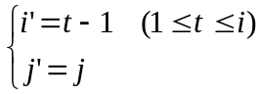
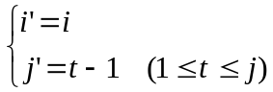
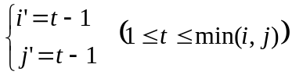
这三个式子所表示的当前子矩阵分别是(1,R₁,1,R₂)、(2,R₁,2,R₂)、(1,R₁,2,R₂)。其中决策变量t表示的都是这个子矩阵的R₁坐标，那么它的R₂坐标呢？
我们考虑上面三种情况中的第一种。如果当前子矩阵的R₂坐标不是i的话，那么这样计算出来的F_{s}(i,j)就等于F_{s}(R₂,j)。此时我们可以换一种方式来得到F_{s}(i,j)：
F_{s}(i,j) ← F_{s}(i-1,j) ← F_{s}(i-2,j) ←……← F_{s}(R₂+1,j) ← F_{s}(R₂,j)
我们称这种方式为同阶段内最优值的“传承”。有了这种“传承”，我们就可以舍弃R₂≠i这种情况，在状态转移的时候规定R₂=i。由于类似的原因，这个规定也适用于上面三种情况的另外两种（分别规定R₂=j和R₂=min(i,j)）。
下面是规划方程：
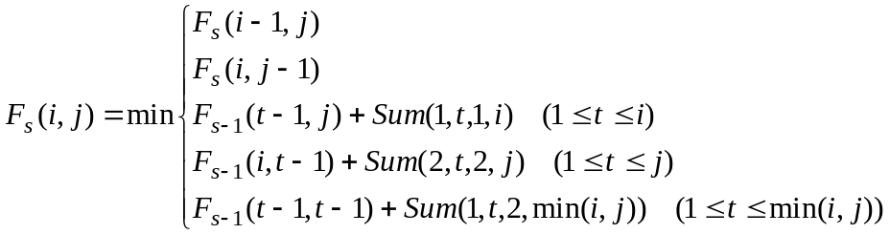
边界条件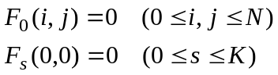
上式中，Sum(L₁,R₁,L₂,R₂)表示子矩阵(L₁,R₁,L₂,R₂)中的元素和。注意其中既包含了阶段之间的递推，又包含了同阶段内的传承，二者含义不同，不可混淆。
利用最优值得传承，我们还可以对规划方程做一点优化。考虑这样一种情况：在i>j时，如果F_{s}(i,j)从F_{s-1}(i,t-1)递推而来，那么由于当前子矩阵(2,t,2,j)是区域(i,j)内的最后一个子矩阵，所以(1,i)这个元素一定不在任何子矩阵中。见下图：
(2,j)

(1,i)
因此在i>j时，从F_{s}(i-1,j)传承而来的值一定包含了从F_{s-1}(i,t-1)递推而来的情况，那么从F_{s-1}(i,t-1)的递推就不必要了。同理在i<j时从F_{s-1}(t-1,j)的递推，以及在i≠j时从F_{s-1}(t-1,t-1)的递推都是不必要的。
这个动态规划算法的时间复杂度为O(KN³)。
最后的问题是如何保存状态空间及打印方案。虽然本题的空间复杂度是三维的O(KN²)，但是考虑到递推求解只在相邻的两个阶段之间进行，所以可以使用“滚动数组”技术使空间复杂度降为O(N²)，较精确地计算起来是2*N*N*SizeOf(longint)，最大可以达到2*100*100*4byte=80K。
为了打印方案，在递推求解的同时需要纪录的是：F_{s}(i,j)值是由规划方程中5个式子的哪一个计算而得（占用1byte），以及决策变量t（占用1byte）。这些信息需要保存完整，不可使用“滚动数组”，因而需要O(KN²)的空间。最大可以达到10*100*100*(1+1)byte=200K。两项空间需求加起来约300K，还是比较宽松的。

